海宁市城乡垃圾分类工作领导小组办公室文件
海分领办〔2019〕43号

关于印发《海宁市城镇生活垃圾收集设施设置技术要求（试行）》的通知

各镇、街道，盐官度假区，各相关单位：
为高质量推进海宁全市生活垃圾分类工作，有序提升海宁生活垃圾分类品质以及居民生产生活品质，根据《浙江省城镇生活垃圾管理办法》、《嘉兴市生活垃圾分类减量专项行动方案》等文件精神，经研究制定了《海宁市城镇生活垃圾收集设施设置技术要求（试行）》，现印发给你们，请遵照执行。

海宁市城乡垃圾分类工作领导小组办公室
2019年9月29日

海宁市城镇生活垃圾收集设施设置技术要求
（试行）

1 总则
1.1 本技术要求适用于我市行政区域内产生生活垃圾的各类场所。
1.2 本技术要求适用于新建生活垃圾收集设施设置的规划、设计、建设和运行。现有生活垃圾收集设施改建参照执行。
1.3 生活垃圾收集设施设置的规划、设计、建设、运行除应符合本技术要求外，尚应符合国家等现行有关标准的规定；当有关现行标准与本技术要求不一致时，应按本技术要求的规定执行。
2 术语和定义
下列术语和定义适用于本文件。
2.1 生活垃圾
在日常生活中或者为日常生活提供服务的活动中产生的固体废弃物以及法律、行政法规规定视为生活垃圾的固体废弃物。
2.2 生活垃圾类别
根据城镇生活垃圾的特性，可将生活垃圾分为可回收物、有害垃圾、易腐垃圾和其他垃圾四大类。
2.3 可回收物
未污染的、适宜回收的、可资源利用的生活垃圾。
2.4 有害垃圾
含有害物质，需要特殊安全处理的生活垃圾。
2.5 易腐垃圾
易腐烂的、含有机质的生活垃圾。包括居民日常生活产生的厨余垃圾、餐饮场所产生的餐厨垃圾和农贸市场产生的生鲜垃圾。
2.6 其他垃圾
除可回收物、有害垃圾、易腐垃圾以外的其他生活垃圾。
2.7 大件垃圾
重量超过5kg、体积超过0.2m³或长度超过1m,且整体性较强，需要拆解后利用或处理的废弃物。
2.8 园林垃圾
园林植物自然凋落或人工修剪所产生的植物残体。
2.9 装修垃圾
房屋装修过程中产生的弃料或废弃物。
2.10生活垃圾收集设施
按规定设置的，将分散生活垃圾集中收集的构/建筑物，
本技术要求中涉及生活垃圾房，可回收物回收点，装修垃圾、大件垃圾、园林绿化垃圾暂存点。
2.11 生活垃圾房
生活垃圾房，即放置生活垃圾收集容器的专用建筑，也
称“垃圾厢房”“垃圾箱房”，本技术要求在小区内特指集置投放站。站点正式建设时可用“环保分类箱”、“环保屋”等群众容易接受的名称。
2.12 集置投放站
生活垃圾集置投放站是居民小区实施定时定点模式的主要设施。
2.13 定时投放亭
定时投放亭是定时定点模式实施的辅助设施，用于集置投放站难以解决居民长距离投放的现实困难，通常采用定时撤桶方式运行。定时投放亭点位设置应尽量少设或不设。
2.14居民小区
是以住宅楼房为主体并配有商业网点、文化教育、娱乐、绿化、公用和公共设施等而形成的具有一定规模的居民生活
区，并不为城市交通干道所穿越的完整地段。
2.15 单位
包括公共机构及相关企业。公共机构包括党政机关，学校、科研、文化、出版、广播电视等事业单位，协会、学会、
联合会等社团组织，车站、码头、体育场馆、演出场馆等公共场所管理单位；相关企业包括宾馆、饭店、购物中心、超市、农贸市场、农产品批发市场等。
3 基本规定
3.1 生活垃圾应按可回收物、有害垃圾、易腐垃圾、其他垃圾分类收集，并设置相应的生活垃圾房。
3.2 新建生活垃圾房应与主体工程同时设计、同时施工、同时验收、同时投入使用。
3.3 生活垃圾房位置应固定，设置在市政设施完善、便于分类投放、清运作业的地方。
3.4 生活垃圾房应具备分类标志，图案和色彩应符合国家标准《城市生活垃圾分类标志》（GB/T19095）、浙江省《城镇生活垃圾分类标准》（DB 33/T 1166-2019）规定。
3.5 生活垃圾房的设计应符合分类、节能、环保、安全、方便的要求。
3.6 生活垃圾房建筑设计和外部装饰应与周围居民住宅、公共建筑物以及环境相协调。
4 居住小区生活垃圾房设置
4.1 新建居住小区应设置满足分类投放、收集要求的生活垃圾集置投放站；集置投放站应在明显位置公示分类信息，公示内容包含生活垃圾分类类别、分类投放点位分布、投放要求、分类收集流程和作业要求、监督举报电话等信息。集置投放站应采用封闭式构筑，方便环卫收运作业，并设置相应作业停车位和标识标线。集置投放站宜包括分类收集间和分类管理间。
4.2 居住小区分类收集间应符合以下规定
1、居住小区应至少设置 1 座分类收集间。
2、分类收集间应设置分类投放区、垃圾桶暂存区、垃圾桶清洗区，具备排污接入，并落实照明、监控、洗手龙头及遮雨棚等设施。
3、单座分类收集间服务半径不宜超过 120m。
4、新建小区单座分类收集间面积不得小于 25m²；老小区改建分类收集间单座面积不得小于10m²。
5、分类收集间总面积应符合下列公式：
S=η.A
式中：S——居住小区内分类收集间总面积，m² 。
η——户数与面积折算系数，可取 0.06~0.08，m² /户；
居民小区大于等于 700 户，取下限，居民小区小于 700 户，取上限。
A——居住小区户数，户。
4.3 居住小区分类管理间应符合以下规定：
1、居住小区至少设置 1 处分类管理间，分类管理间宜
与分类收集间合建。
2、分类管理间应设置洗手池、储物区、拖把池。
3、分类管理面积宜为 8m²~9m² 。
5 单位生活垃圾房设置
5.1 单位应在内部至少设置 1 座生活垃圾房，生活垃圾房面积不应小于 10m² 。
5.2 商用写字楼、购物中心、大型超市垃圾房应具备
包装物的存放空间。
5.3 餐饮单位生活垃圾房必须有独立的餐饮垃圾存放
空间。
5.4 高层建筑的生活垃圾房宜设置在底层，其生活垃
圾房面积可按高层累计总建筑面积的 0.1%考虑。
5.5 加工制造生产型企业应在生产区、生活办公区分
别设置生活垃圾房；生产区工业固废严禁混入生活办公区垃
圾房。
5.6 医院至少设置 1 处生活垃圾房；严禁医疗垃圾混入投放。
6 配套设施设备
6.1 生活垃圾房应配备给排水设施；排水系统应实行
雨污分流。
6.2 生活垃圾房应设有通风设施，宜配置除臭设备、防臭地漏；生活垃圾房设置在地下层时，必须配置除臭设备。
6.3 生活垃圾房内应设置消毒、杀虫设施及装置。
6.4 生活垃圾房应标识明晰。
6.5 生活垃圾房应配置防水插座、开关、灯具。
6.6 生活垃圾房应配置灭火器。
6.7 居住区生活垃圾房（集置投放站）内配置的“其他垃圾、易腐垃圾”分类垃圾桶比例宜为 2:1。
6.8 生活垃圾房内垃圾桶应采用标准化垃圾桶；垃圾桶规格为 240L，垃圾桶应符合《塑料垃圾桶通用技术条件CJ/T280）的规定。
6.9生活垃圾房内垃圾桶可具备称重、识别积分等功能。
7 建筑设计
7.1 生活垃圾房室内净高不低于 3m。
7.2 生活垃圾房地面坡度应为 0.01-0.015。
7.3 生活垃圾房投放窗口面积宜为 0.25m²-0.30m² 。
7.4 垃圾桶清洗区面积宜为 2m²。
7.5 生活垃圾房内墙面应采用光滑、便于清洗、防水
的材料；外墙应具备防虫材料，平整、光洁、易清理。
7.6 地面应采用防渗、防滑材料；应耐磨、耐腐蚀、防滑。
7.7 生活垃圾房门宜采用不锈钢门。
8 可回收物回收点
8.1 可回收物回收点可结合垃圾房改造，建成可满足周边市民交投暂存需求的标准型可回收物回收服务点（一般 8-10 平方米）。
8.2 社区无空间条件或垃圾房无冗余空间的，也可采用自助回收箱建成自助型可回收物回收服务点，并采用设立定时定点流动回收车提供定期或预约服务等形式建成流动型可回收物回收服务点。
9 居民装修垃圾、大件垃圾、园林绿化垃圾暂存点
9.1小区内必须规范设置至少1处居民装修垃圾、大件垃圾、园林绿化垃圾暂存点。
9.2按装修垃圾、大件垃圾、园林绿化等分类分区物理隔断。
9.3新建小区投入使用早期按需可临时设置多处装修垃圾投放点，满足居民集中装修期间垃圾量较多的需求。
9.4应满足居民投放量需要，占地不小于30M²。
9.5暂存点围墙高度1.5米以上，并能上锁，满足清运作业要求。
9.6暂存点建筑设计和外部装饰应与周围居民住宅、公共建筑物以及整体环境相协调。
9.7设置投放宣传栏、收运指示牌等信息，设置灭火箱等消防设施设备。
9.8交通方便、防止扰民，做好防尘降噪措施。
10附录生活垃圾分类收集房图示
A 建筑面积 33 平方米
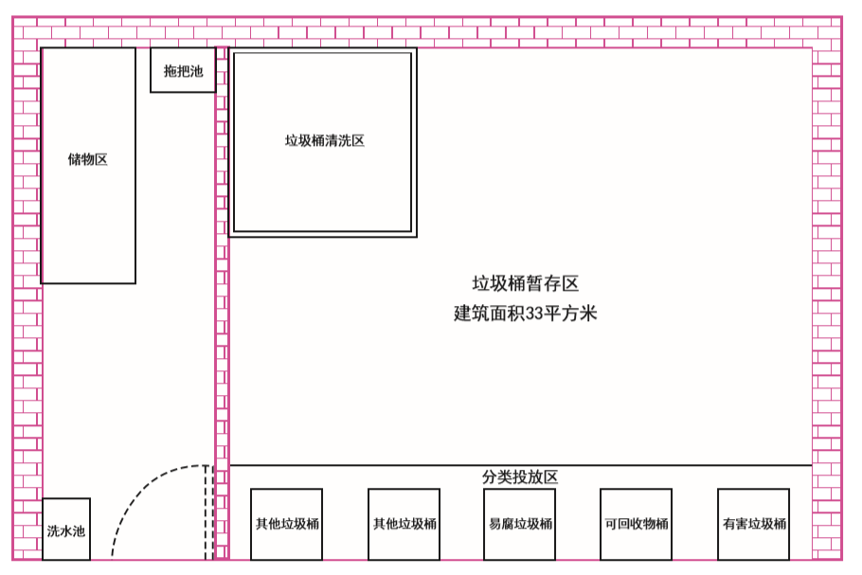
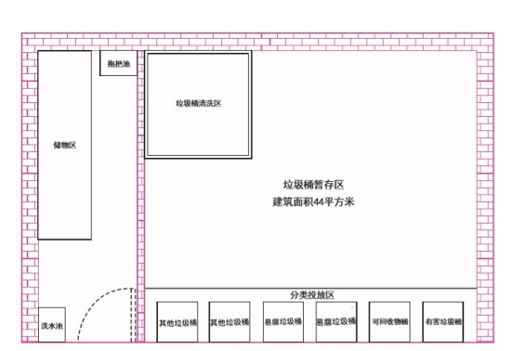
B 建筑面积 44 平方米

C 垃圾分类箱房参考1
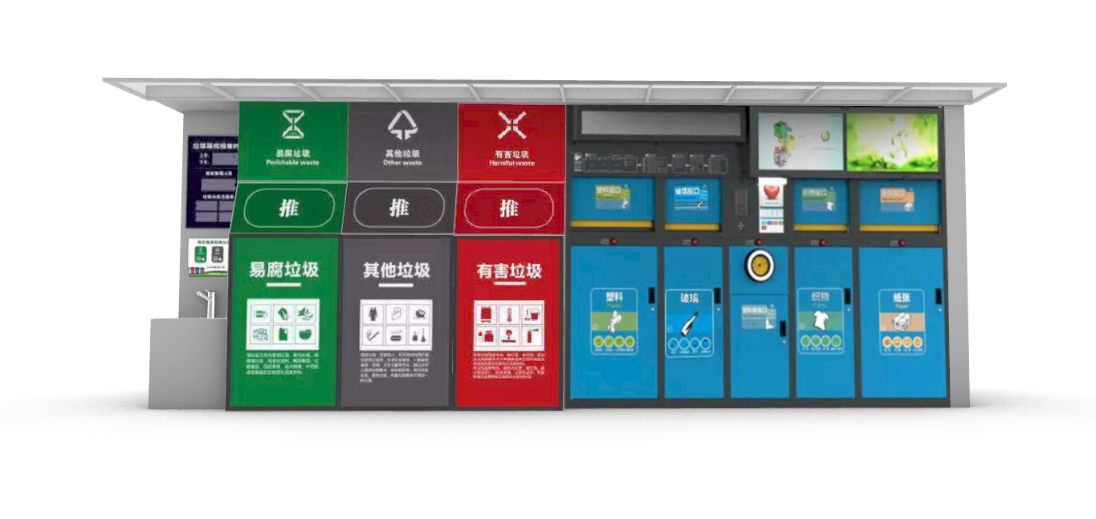

D 垃圾分类箱房参考2
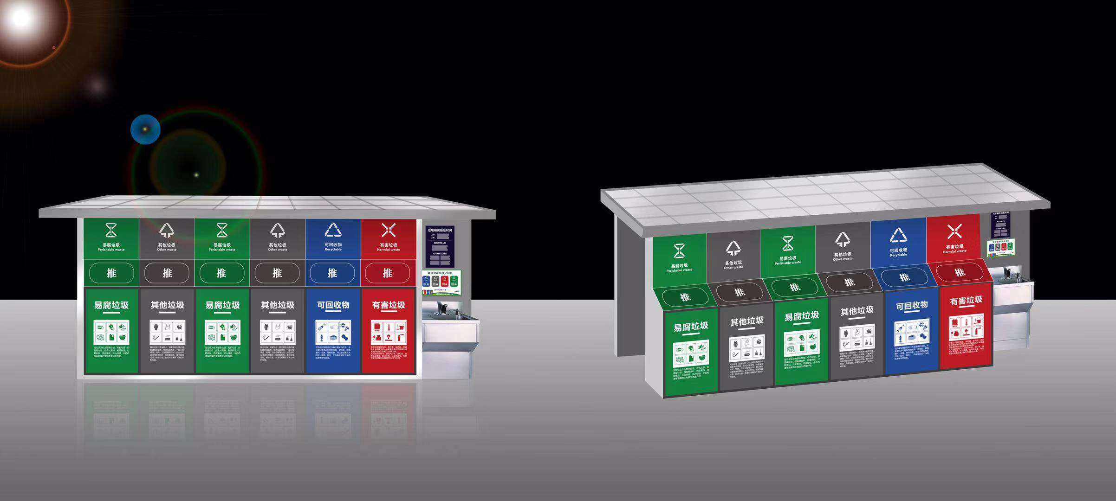

E 建筑垃圾、大件垃圾、园林绿化堆放点参考

海宁市城乡垃圾分类工作领导小组办公室 2019年9月29日印发

